**Задание на дом**

**«Звук ч, буква Ч»**

**1. Запомнить**: звук [ч] – согласный глухой. всегда мягкий.

**2. Определить**, где стоит звук [ч] ( в начале, середине, конце слова)

ПЧЕЛА, ЧАСЫ, ЛАМПОЧКА, МЯЧ, ОДУВАНЧИК, ВРАЧ

**3.Запомни правило:**

|  |
| --- |
| **ЧА пиши с А**  **Чу пиши с У** |

**ЧАЙНИК, ЧАСЫ, ТУЧА,**

**ЧУЛОК, ЧУДО, ЧУЛАН, ЛЕЧУ.**

**4. Прочитай слова. Спиши в тетрадь. Под гласными поставь точки. Напиши сколько слогов в слове. Составь схему, поставь ударение.**

**ТУЧА 2 УЧЕНИК ЧУЛОК БАБОЧКА ТКАЧ**

**5, Дидактическое упражнение**.

**«Назови отчество сына»**

У Петра – сын Петрович У Бориса – сын….

У Ивана – сын Иванович У Павла – сын……

У Глеба – сын….. У Василия – сын….

У Сергея – сын…… У Юрия – сын……

У Андрея – сын…… У Олега – сын…..

**6 . Печатание под диктовку.**

Чай, чашка, чудо, чулок, улечу, часы.

Папочка чинит часы.

**7. Проговаривать скороговорку**.

ПАУЧОК СПЛЕЛ САЧОК И УЛЕГСЯ НА БОЧОК.

**8.Решение ребусов.**

Цель упражнения: развитие логического мышления. Объяснить ребенку правила решения ребусов ( замена одной буквы на другую)

М Ч

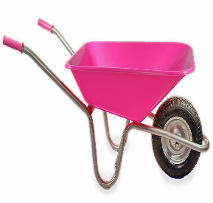Т Д

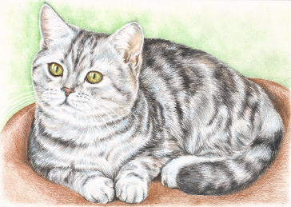Ш Ч

ЛЕ ЧА

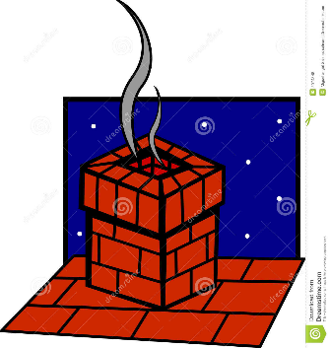Ч